Ⅰ 保護を必要とする女性をとりまく現状と課題

１ 婦人保護事業等の概要
（１） 婦人保護事業の概要

婦人保護事業は、売春防止法に基づき転落の未然防止と保護更生を図るため要保護女子の保護を目的として位置づけられてきたが、社会情勢の変化により、配偶者からの暴力の防止及び被害者の保護に関する法律や人身取引対策行動計画、ストーカー行為等の規制等に関する法律に基づいて対象者が拡大し、支援や保護を必要とする女性の支援に対する役割を担うことが目的となり、その実施に当たっては、社会福祉関係、公衆衛生関係、法務・警察関係、司法関係、教育関係及び雇用・労働関係、男女共同参画関係等の関係機関並びに民生委員、児童委員、保護司、民間団体等の協力機関との緊密な連携を図ることとされている。

売春防止法に基づく婦人相談所（大阪府女性相談センター）は、府における婦人保護事業実施の中枢機関として、電話相談、来所相談、支援を必要としている女性及び同伴家族の一時保護や自立に向けての支援（就職、福祉事務所による住宅の確保、保護命令申し立ての支援等）などを、福祉事務所等相談機関及び婦人保護施設や母子生活支援施設等の女性を保護する施設と、個々の事案について連絡協議し連携を図りながら支援にあたっている。

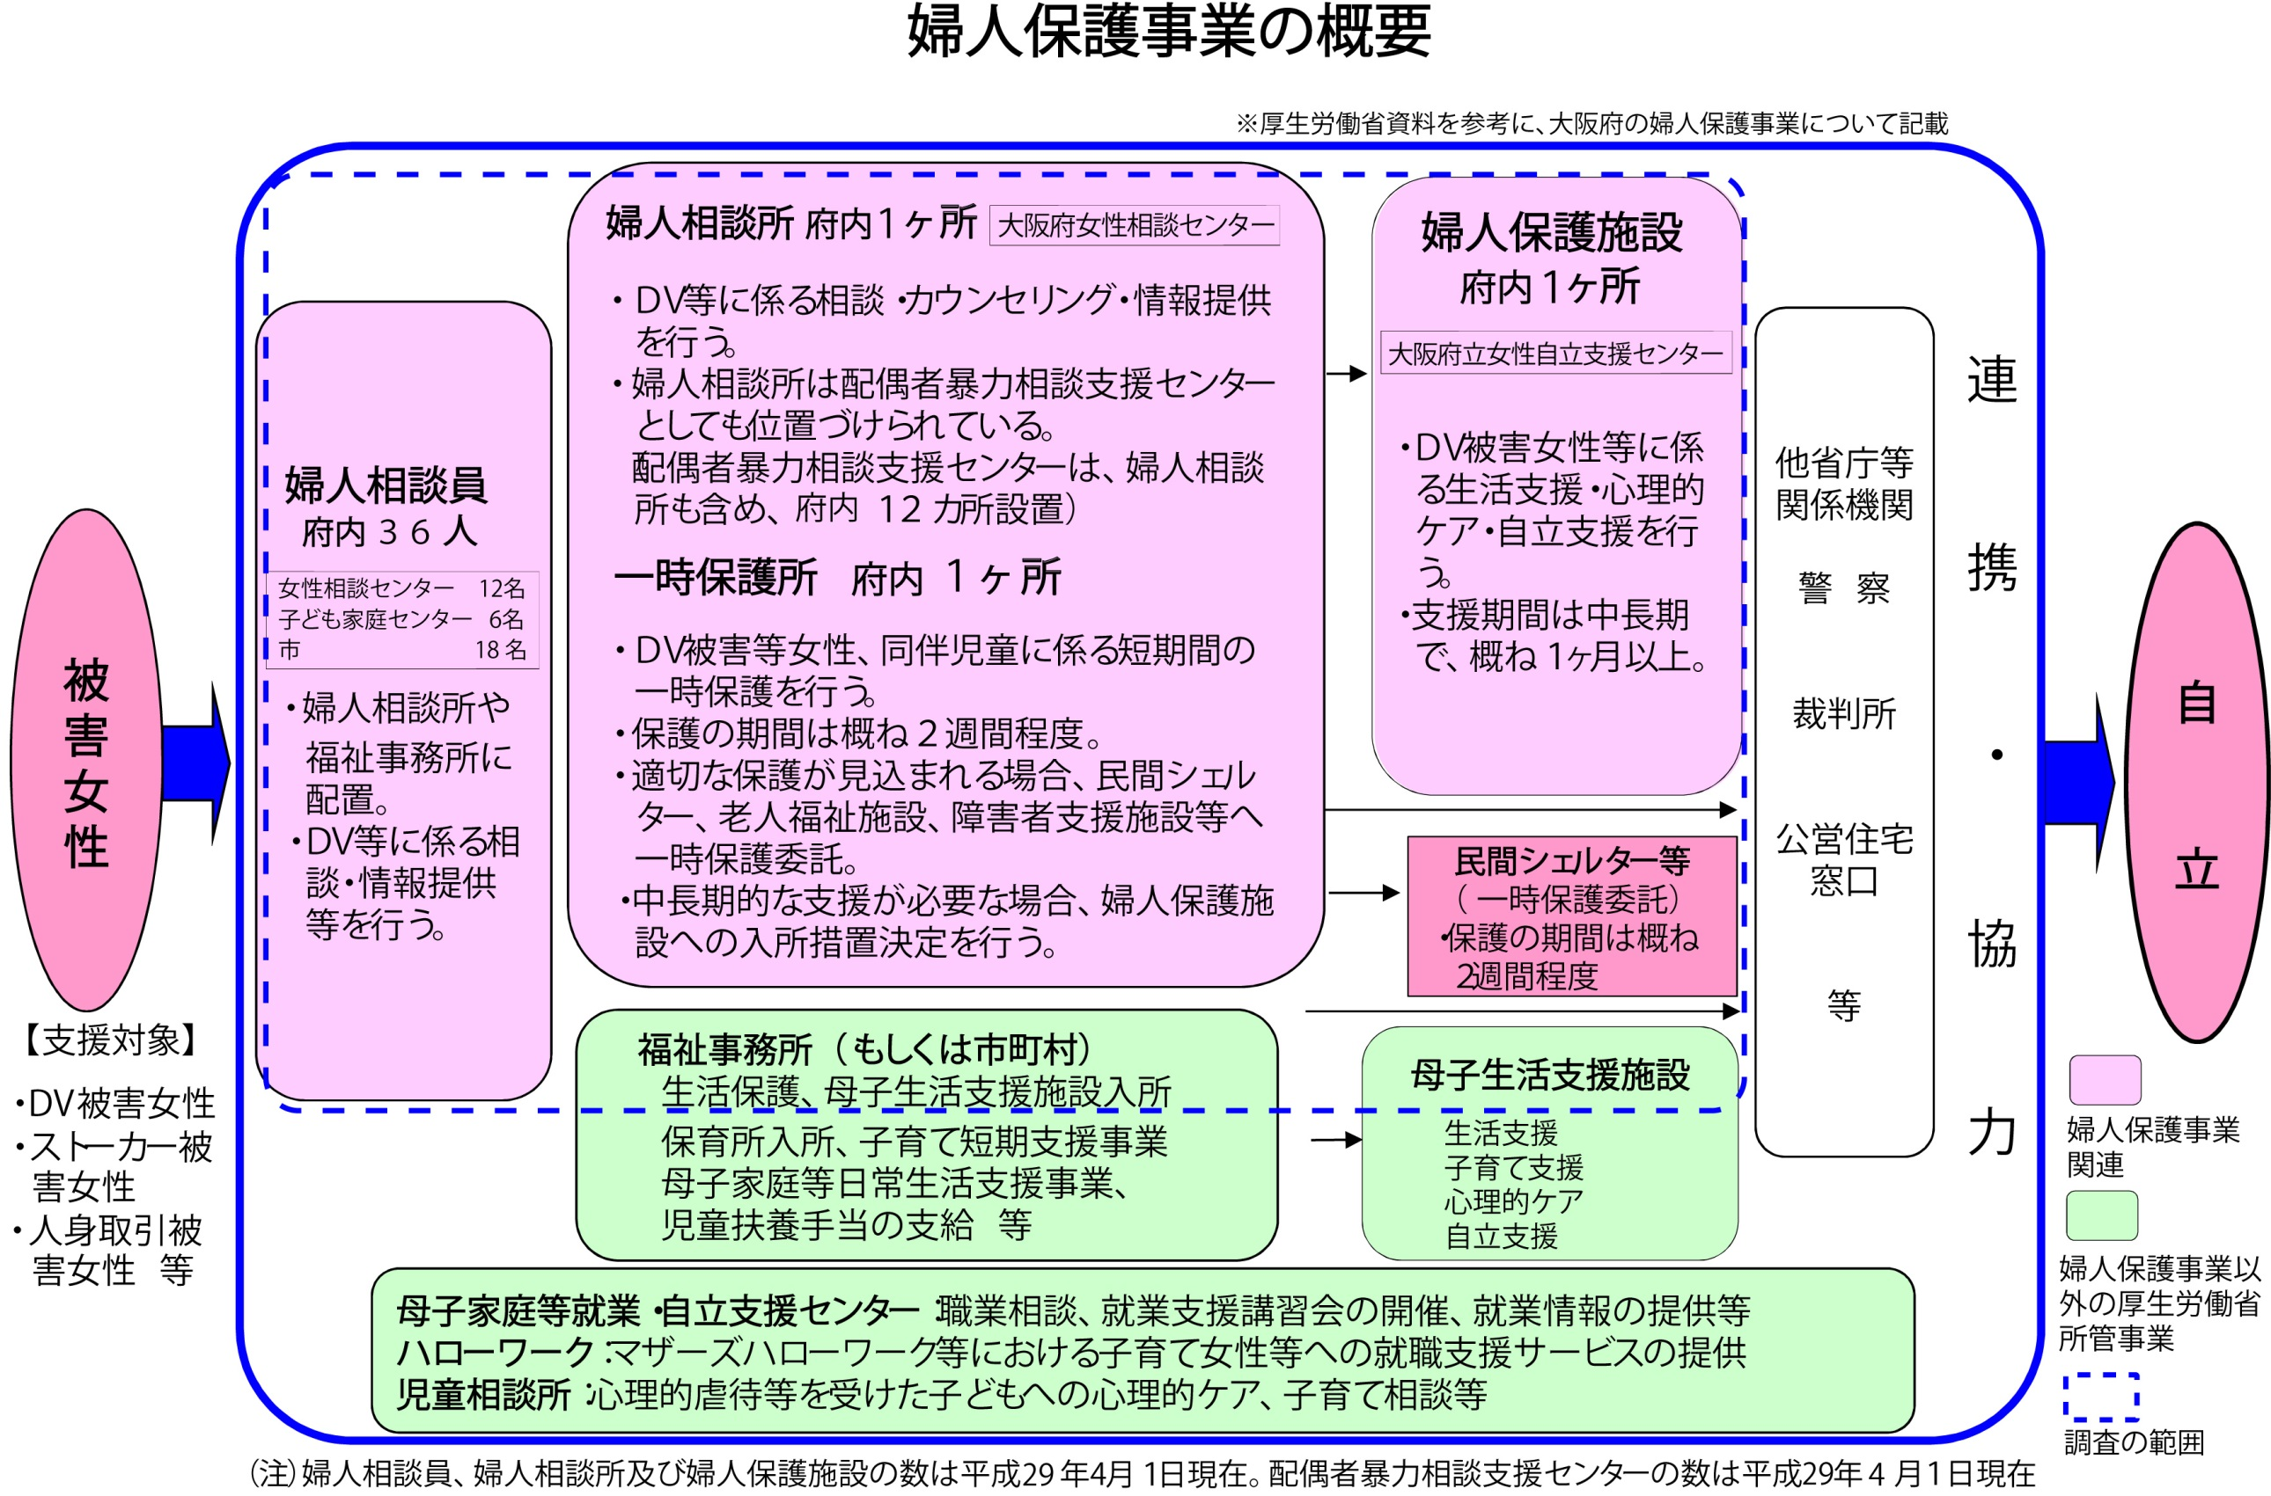

２ 女性への相談支援状況（相談及び一時保護の状況
（１） 大阪府女性相談センター及び大阪府子ども家庭センターにおける相談対応件数
 | ２４年度 | ２５年度 | ２６年度 | ２７年度 | ２８年度
女性相談センター | 7,233 | 7,973 | 7,968 | 9,773 | 10,634
子ども家庭センター  （配偶者暴力相談支援センター） | 2,127 | 2,162 | 1,944 | 1,627 | 1,610
合 計 | 9,360 | 10,135 | 9,912 | 11,400 | 12,244

（２） 大阪府DV相談対応件数
 | ２４年度 | ２５年度 | ２６年度 | ２７年度 | ２８年度
女性相談センター | 2,929 | 2,973 | 2,792 | 3,511 | 3,415
子ども家庭センター  （配偶者暴力相談支援センター） | 1,979 | 1,941 | 1,776 | 1,479 | 1,474
合 計 | 4,908 | 4,914 | 4,568 | 4,990 | 4,889

市町村におけるDV  相談対応件数※ | 11,657 | 13,019 | 14,297 | 14,569 | 15,758

※市町村が設置している配偶者暴力相談支援センターの件数を含む

（３） 大阪府女性相談センター一時保護の状況
 |  | ２６年度 | ２７年度 | ２８年度
本 人 | 単 身 | 234（152） | 228（147） | 185（113）
本 人 | 母子等 | 296（262） | 235（212） | 189（172）
本 人 | 合 計 | 530（414） | 463（359） | 374（285）
同伴家族数 |  | 542（498） | 468（427） | 339（314）
合 計 |  | 1,072（912） | 931（786） | 713（599）

※一時保護件数 （ ）はうちＤＶを主訴とする件数

主訴別一時保護の状況
主訴 | ２６年度 | ２７年度 | ２８年度
Ｄ Ｖ | 414 | 359 | 285
ＤＶ以外 | 116 | 104 | 89
合 計 | 530 | 463 | 374

３ 保護を必要とする女性に適切な支援が提供されているか

府機関（女性相談センター及び子ども家庭センター）で対応した女性相談対応件数、府機関及び市区町村におけるＤＶ相談対応件数（配偶者暴力相談支援センターを含む）は、増加傾向となっている。
一方で、「子どもの貧困」に加え、「女性の貧困」も社会問題になっている中、女性相談センターにおける一時保護件数は減少傾向となっている。また、保護を必要とする女性が入所する婦人保護施設、母子生活支援施設等の入所者数も減少傾向となっている。
このような状況において、「保護を必要とする女性に適切な支援が提供されているのか」についての現状を調査し、具体的な課題の確認及び解消が必要となっている。

※ 大阪府女性相談センター ： 婦人相談所
大阪府女性自立支援センター ： 婦人保護施設
大阪府子ども家庭センター ： 児童相談所、配偶者暴力相談支援センター・郡部福祉事務所機能を持つ
４ 「大阪府における保護を必要とする女性のセイフティネットの再構築」に向けた検討

課題の確認及び解消に向けた検討すべき事項を次の４つの項目とし、婦人保護事業に携わる関係機関等への調査・事例検討を行った。この結果について具体的な課題を分析することにより、「大阪府における保護を必要とする女性のセイフティネットの再構築」に向けた「大阪府における保護を必要とする女性への支援のあり方」を本専門部会で検討した。

（１） 市区町村の相談体制
各相談窓口における相談・支援状況及び関係機関との連携等

（２） 施設の入所実態
女性を保護支援する施設の入所者の実態や支援ニーズの把握等

（３） 女性の支援ニーズ
入所や一時保護に至らない理由や施設入所の判断基準の把握等

（４） 府と市町村・各施設種別の役割分担、連携体制の整理
府と政令市・市町村の役割分担、各施設種別の機能分担の整理、関係機関との連携体制の検討 等

